Trabalho 2 – Análise de Algoritmos
Matheus Santana da Silva – Matrícula 2021087
Grafos para Modelar Espaços de Estado

Objetivos
1. Exercitar uma das aplicações práticas de Grafo, que consiste na modelagem de Estados possíveis de um Problema Matemático através da Representação cada Estado por nós e da movimentação de um Estado A para outro Estado B através de Arestas, a exemplo do que exercitamos em Aula com a Torre de Hanói.
2. Aplicar o Algoritmo de Breadth First Search no Grafo modelado para contarmos o número de componentes conexas deste Grafo.
3. Determinar para a configuração abaixo, no algoritmo do Caminho mais Curto, qual a sequência gera a maior quantidade de movimentos de um Nó “s” até a configuração final desejada.
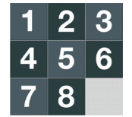

Código Fonte

import itertools

def BFS_Vertices(G,s):
Niveis = []
Niveis.append([s])
G[s][1] = True #Marcar como Visitado

i = 1

while True:
Niveis.append([])
for u in Niveis[i-1]:
for v in G[u][0]:
if G[v][1] == False:
Niveis[i].append(v)
G[v][1] = True #Marcar como Visitado
if len(Niveis[i]) == 0:
return i,Niveis[i-1] #Numero de Níveis,Configuração Último Nível
i += 1

def BFS_Grafo(G):
quantidadeComponentes = 0

for vertice in G:
if G[vertice][1] == False:

BFS_Vertices(G,vertice)

quantidadeComponentes += 1

return quantidadeComponentes

def CalcularCaminhoMaisCurto (G,s):
profundidadeMaiorNivel,Niveis = BFS_Vertices(G,s)
return profundidadeMaiorNivel,Niveis

def GerarListaMovimentos(estado):
listaMovimentos = []

asterisco = estado.index('*')

switcher = {
0: [estado[1] + estado[0] + estado[2:],estado[3]+ estado[1:3] + estado[0]+ estado[4:]],
1: [estado[1] + estado[0] + estado[2:],estado[0] + estado[2] + estado[1] + estado[3:],
estado[0] + estado[4] + estado[2:4] + estado[1] + estado[5:]],
2: [estado[0] + estado[2] + estado[1] + estado[3:],estado[:2] + estado[5] + estado[3:5] + estado[2] + estado[6:]],
3: [estado[3] + estado[1:3] + estado[0] + estado[4:],estado[:3] + estado[4] + estado[3] + estado[5:],
estado[:3] + estado[6] + estado[4:6] + estado[3] + estado[7:]],
4: [estado[0] + estado[4] + estado[2:4] + estado[1] + estado[5:],estado[:3] + estado[4] + estado[3] + estado[5:],
estado[:4] + estado[5] + estado[4] + estado[6:],estado[:4] + estado[7] + estado[5:7] + estado[4] + estado[8]],
5: [estado[:2] + estado[5] + estado[3:5] + estado[2] + estado[6:],estado[:4] + estado[5] + estado[4] + estado[6:],
estado[:5] + estado[8] + estado[6:8] + estado[5]],
6: [estado[:3] + estado[6] + estado[4:6] + estado[3] + estado[7:],estado[:6] + estado[7] + estado[6] + estado[8]],
7: [estado[:4] + estado[7] + estado[5:7] + estado[4] + estado[8],estado[:6] + estado[7] + estado[6] + estado[8],
estado[:7] + estado[8] + estado[7]],
8: [estado[:5] + estado[8] + estado[6:8] + estado[5],estado[:7] + estado[8] + estado[7]]
}

return switcher.get(asterisco, [])

#Inicialização do Dicionário com todas as Movimentações Possíveis
#Dicionário possui uma Chave[Nó do Grafo] e no Valor uma Tupla (Movimentos Possíveis,Visitado_V_ou_F)

estadoInicial = '*12345678'
quantidadeNos = 0
quantidadeArestas = 0

listaEstados = ([''.join(estado) for estado in itertools.permutations(estadoInicial)])

Grafo = {key: value for key, value in []}

for estado in listaEstados:
listaMovimentos = GerarListaMovimentos(estado)
#Inicializar os Nós com a Coloração False == Não Visitado
Grafo[estado] = list((listaMovimentos,False))
quantidadeArestas += len(listaMovimentos)
quantidadeNos += 1

print("Item 1a. Quantidade de Nós.:",quantidadeNos)
print("Item 1a. Quantidade de Arestas.:",quantidadeArestas)
print("Item 1b. Nós Conectados por Uma Aresta.:",'*23146758','-->',Grafo['*23146758'][0][0])
print("Item 1c. Nós não Conectados por Uma Aresta.:",'*23146758',Grafo['2647135*8'][0][0])

quantidadeComponentes = BFS_Grafo(Grafo)

print("Item 2. Quantidade de Componentes Conexos do Grafo.:",quantidadeComponentes)

configuracaoFinal = '12345678*'

for vertice in Grafo: #Reiniciar os Vertices como 'Não Visitados'
Grafo[vertice][1] = False

profundidadeMaiorNivel,maxViaveis = CalcularCaminhoMaisCurto(Grafo,configuracaoFinal)
print("Item 3a. Configuração Inicial Viável com Maior Número de Movimentos Necessários.:",maxViaveis)
print("Item 3b. Maior Número de Movimentos Necessários.:",profundidadeMaiorNivel)

Como Executar o Código Fonte

A execução do Código pode ser realizada de maneira simples em um Ambiente de Desenvolvimento que possua as bibliotecas de Python 3 instaladas. Durante o desenvolvimento do programa utilizei o IDLE, no qual a execução é bem simples e pode ser feita pela Interface de Usuário ou com a Tecla de Atalho F5.

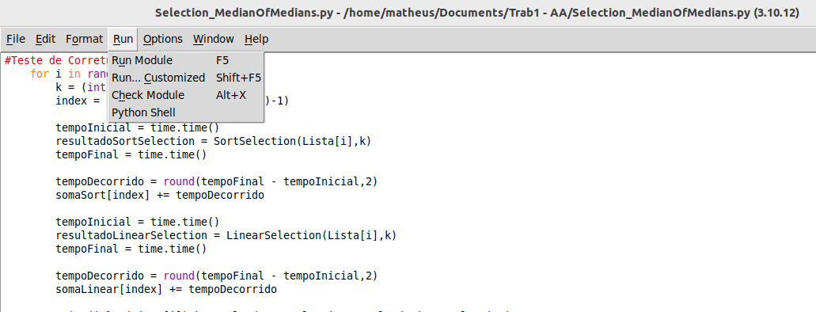

Relatório e Resultados

- Começamos gerando todas as permutações possíveis para a configuração do Tabuleiro 3x3
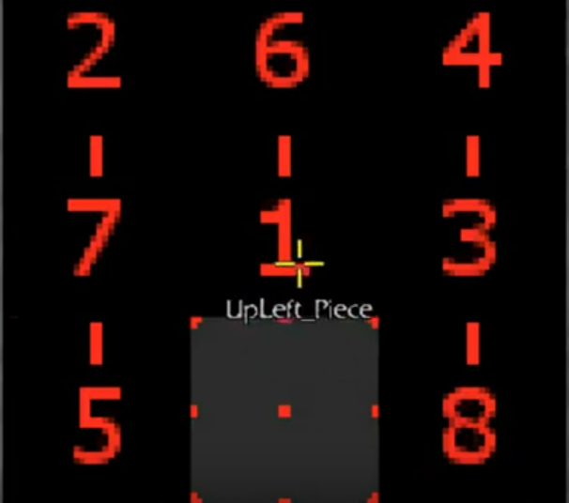

- No vídeo de demonstração verificamos que cada casa é representada por um número inteiro que varia de 1 a 8 e um bloco que representa o elemento Vazio. Uma representação possível desse problema seria através de Strings a ser feita da seguinte forma:
→ Cada nó do Grafo será uma String de 9 caracteres, sendo caracter ‘*’ usado para representar a posição Vazia do Tabuleiro. Então no exemplo acima, a String que representaria a figura seria 2647135*8
→ Cada vértice seria uma Chave de um Dicionário, que poderá ter como valor uma Lista de outras Strings que esta posição pode alcançar através de um deslocamento simples e uma Flag [Verdadeiro ou Falso] para determinar se o Nó foi visitado ou não. Essa informação é importante pois temos que rodar o Algoritmo de Busca em Profundidade neste Grafo, que possui como um dos trechos de implementação a necessidade de termos marcado quem já foi visitado pelo Caminho.

- Com as Permutações geradas o Próximo passo é a geração de todos os Movimentos possíveis do ‘*’ para cada uma das 9 casas existentes.
Conforme podemos verificar abaixo o Algoritmo é simples, basta para cada casa considerarmos os movimentos de Cima,Baixo, Esquerda e Direita possíveis e criarmos as Strings em tempo de execução. Estas strings serão os vértices para os quais o vértice corrente poderá ir com um movimento simples.
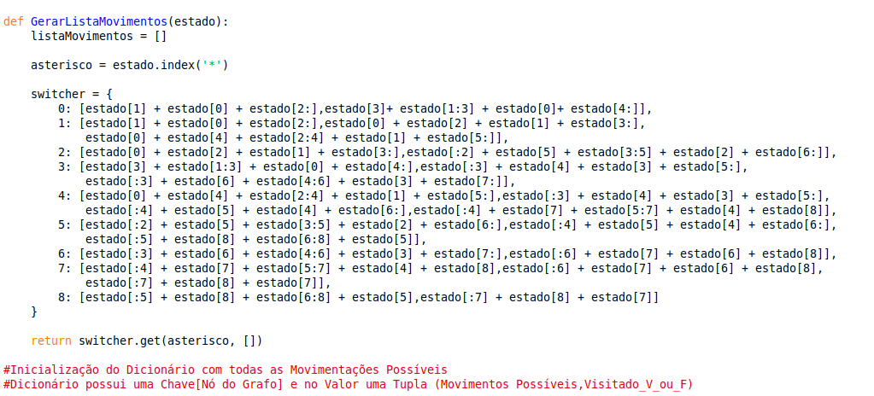
- Agora que o Grafo foi gerado completamente podemos exibir algumas informações sobre ele. No item 1b a mudança de um Nó para o outro é possível pois em um Movimento simples para a direita da Casa 0 para a casa 1 conseguimos obter a String 2*3146758
- Além disso, para dar um exemplo de nós não conectados, temos *23146758 e 26473518, dado que alguns movimentos seriam necessários para que a configuração final fosse obtida.
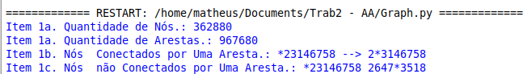
Na Segunda parte do Programa temos a utilização do Algoritmos de BFS para localização das Componentes Conexas. Conforme vimos em aula, nos slides abaixo a implementação em pseudocódigo mostra que uma das aplicações possíveis do algoritmo é calcular a quantidade de componentes conexas em um Grafo Direcionado e sem Pesos nas Arestas.

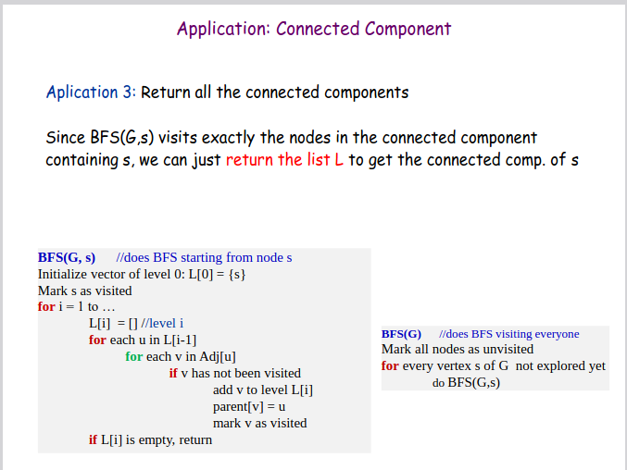

- A Reprodução do Código em Python pode ser vista abaixo. O Algoritmo BFS_Grafo contará cada componente conexa, enquanto que a Função Auxiliar BFS_Vertices desempenha a maior parte do Algoritmo de BFS propriamente. Nessa segunda função temos a busca até que não seja mais possível acrescentar nenhum nível a partir do nó de origem ‘s’. Ao final a função Auxiliar também retorna duas informações que serão utilizadas no último item do Relatório, a profundidade da Busca e os vértices que se encontram no último nível.

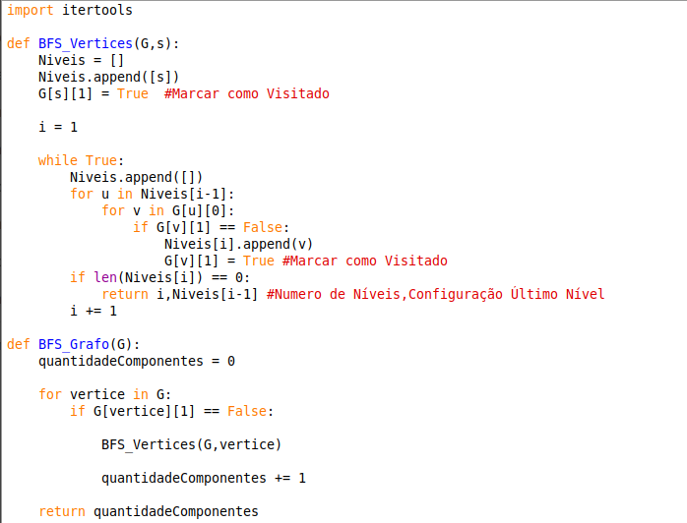
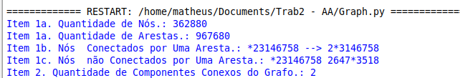
- Por último vamos usar a Função BFS_Vertices novamente para obtermos o resultado da Configuração Inicial que leva à Configuração Final a seguir, desde que a quantidade de Passos seja a Máxima possível.

- O Algoritmo implementado na Função BFS_Vertices funcionará apenas se antes lembrarmos de Reiniciarmos a Flag do Grafo para todos os Vértices existentes. Isso é necessário pois na primeira passada que fizemos para calcular as Componentes Conexas, colorimos o Grafo através do BFS. Para não termos que criar um Novo Grafo do Zero, com todas as Permutações e Movimentos possíveis, podemos rodar um loop sobre o Grafo, desvirando as Flags de Visitado.
- Feito isso, podemos agora chamar a Função de CaminhoMaisCurto que vai aproveitar os Resultados Obtidos pela BFS_Vertices.
- Com isso temos as informações de qual a Configuração Inicial que alcança a Configuração Final desejada com o maior número de passos. Verificamos que são duas as configurações possíveis.

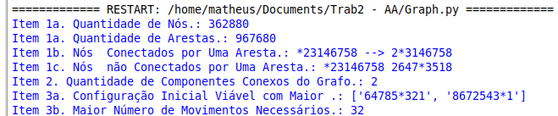

Referências de Apoio para o Relatório

1. Páginas 30[BFS] e 89 a 92 dos Slides de Análise de Algoritmos 2023.1
2. Como gerar todas as Combinações de uma String em Python
3. Possibilidade de Representar Problemas de Estado com Strings no StackOverflow
4. Utilização de Switch Case em Python

